Ингульская Л.В. 8 класс География 27.04.2022 Урок № 47

Тема. Русская равнина. Южные моря России. Крым. Кавказ. Урал. Моря Северного Ледовитого океана.
Цель: формирование знаний о природных комплексах России.

1. Изучение нового материала.
Задание. Изучите предоставленный материал, составьте краткий конспект.
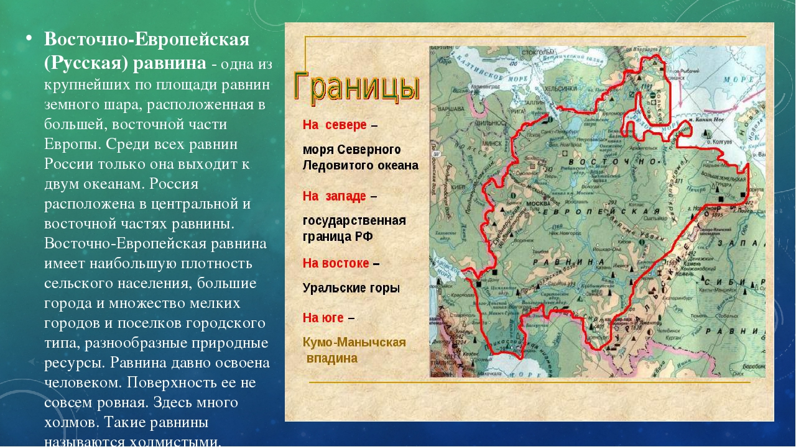
РУССКАЯ РАВНИНА

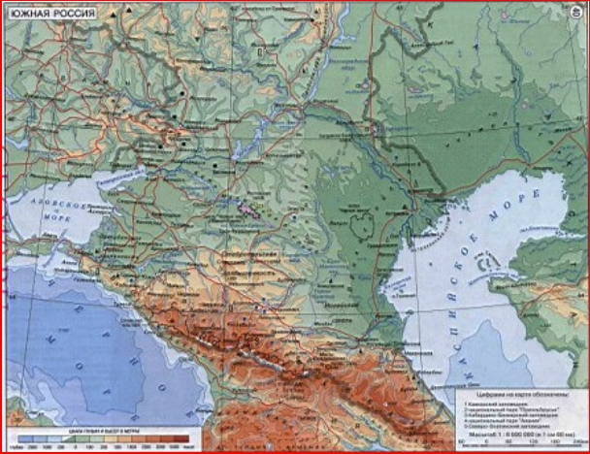
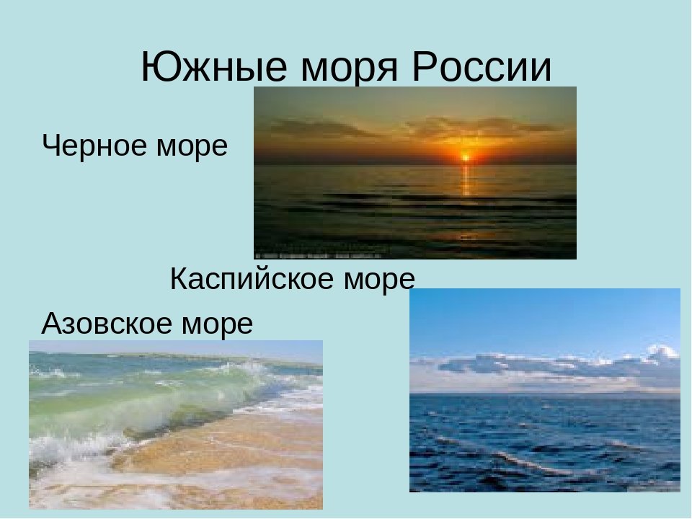
ЮЖНЫЕ МОРЯ РОССИИ
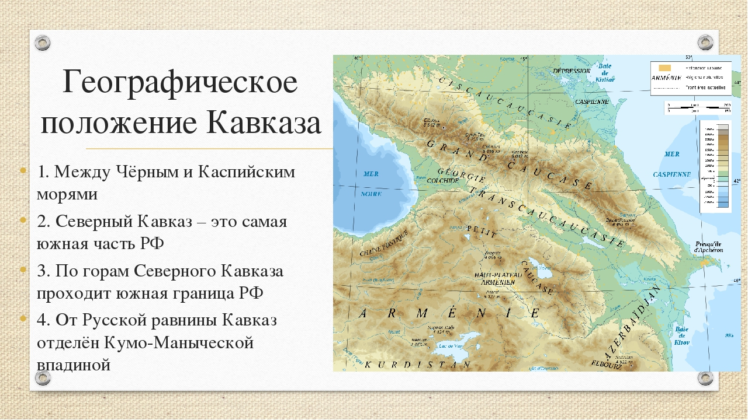
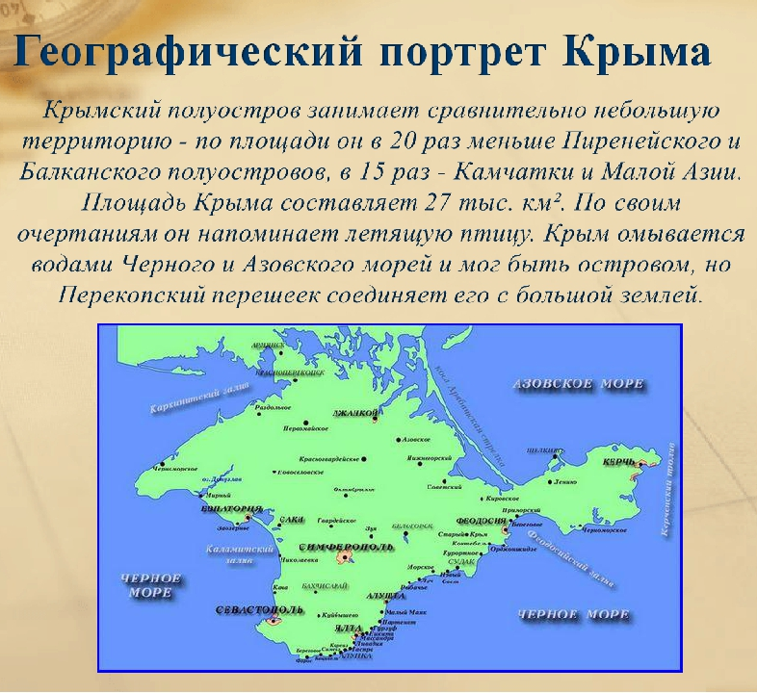

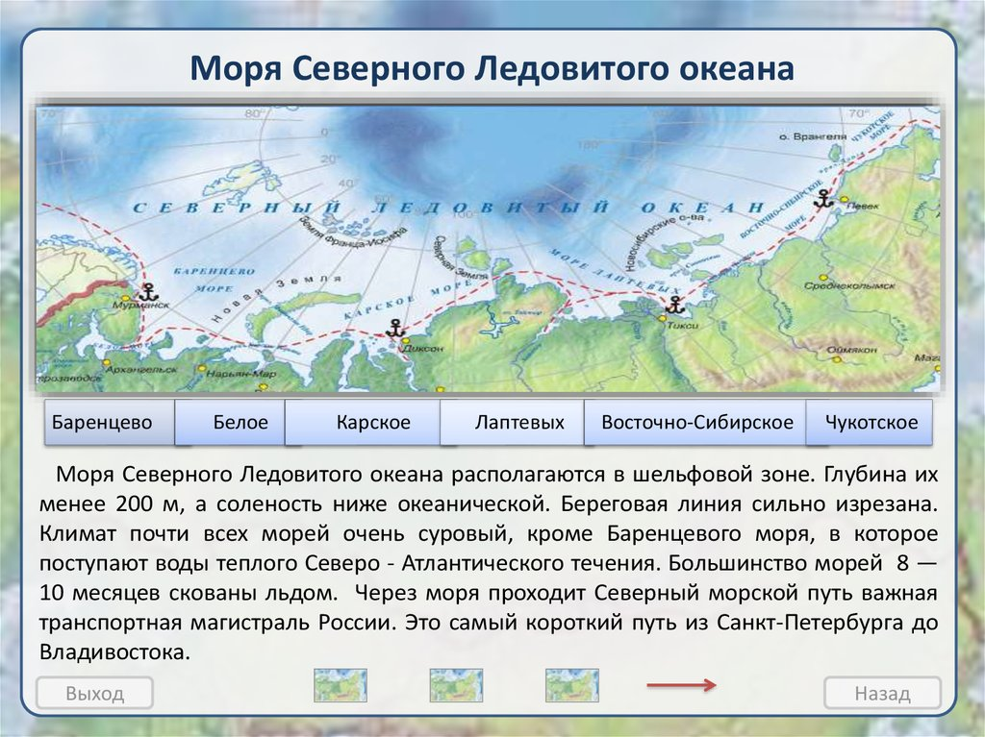
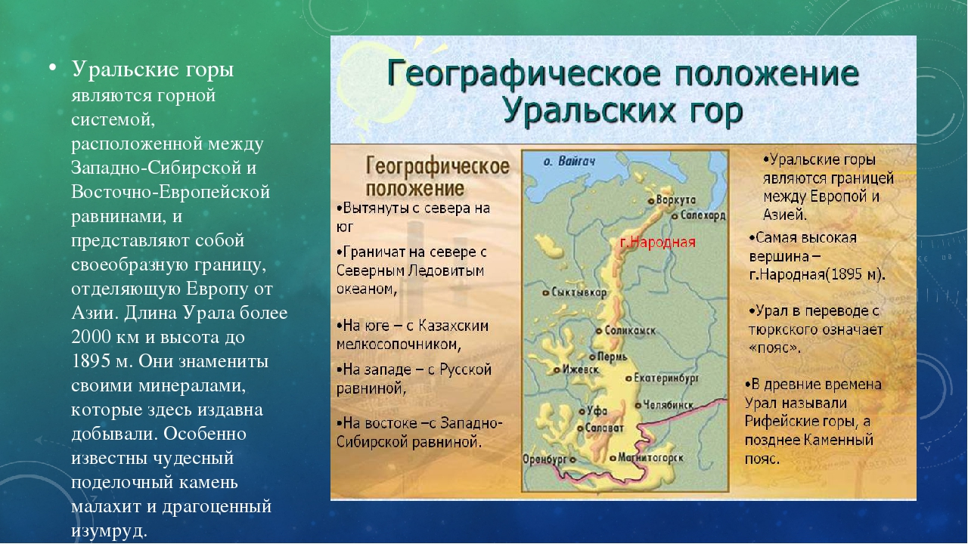
МОРЯ СЕВЕРНОГО ЛЕДОВИТОГО ОКЕАНА

2. Домашнее задание. Подготовьте краткое сообщение о любом из природных комплексов России по теме данного урока.

Задание, выполненное в письменном виде, должно быть сфотографировано или отсканировано и отправлено в виде файла. Для обратной связи можно использовать электронную почту lingulskaya@mail.ru, социальные сети ВК, ОК, мессенджеры WhatsApp и Viber.

